國立中興大學生命科學院 函
---------------------------------------裝-----------------------------------------訂-----------------------------------------線--------------------------------------------

地址︰台中市國光路250號
電話：04-22840370
傳真︰04-22860164

受文者︰

發文日期︰中華民國96年3月9日
發文字號︰興生院字第0960021號
速別︰
密等及解密條件︰
附件︰如文

主旨︰檢送本院96年3月8日「95學年度第10次系所主管會議」會議紀錄乙份，請查照。

正本：出席人員、本院各系所
副本：生命科學院

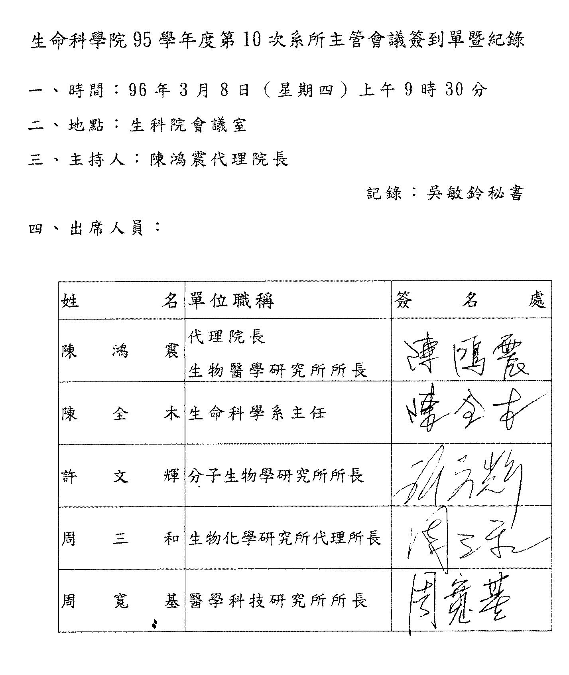

五、主席報告：
首先向各位拜個年，敬祝新春愉快、諸事大吉！茲列舉近期院務工作重要者報告如下：
一、本大樓防漏水工程業獲學校同意補助經費45萬元正，並由營繕組負責辦理招標等後續事宜。惟如經費不足數擬由本院配合款支應，已提送本次會議討論。
二、原圖書室改為院辦公室正進行隔間及天花板相關工程。
三、本院訂96年3月12日中午12時召開院課程委員會。
四、96年3月1日彙齊各系所推薦參加本校96學年度碩士招生考試主監試人員名單，已依限送招生組。
五、96年3月2日彙齊各系所推薦「院長遴選委員會」院內外委員推薦名單，訂96年3月14日中午12時召開院務會議選舉產生院內外委員各5人，再簽請校長推派一位代表後，計11人組成院長遴選委員會。
六、96年3月2日彙齊各單位提送本院95學年度第2次院務會議工作報告，分生所提案1件。
七、96年3月5日彙齊各系所提供本校96學年中英文簡介修正意見，將依限送秘書室。
八、本校96年競爭型計畫本院研擬計畫書訂96年3月7日彙齊，將依限(96年3月15日前)送研發處。
六、前次會議決議事項執行情形
95學年度第9次系所主管會議(96年1月25日召開)
案由一：生科系及生化所提報創意研究新生入學獎金推薦案審查。（院長交議）
說 明：
一、共計彙收生科系推薦李麗華、張伊君、林淑娟等3位同學，生化所推薦鍾姍樺1位同學，相關資料陳列於會議傳閱。
二、本案因分生所、生醫所及醫科所均未推薦，是否同意將名額轉由生科系推薦之候補同學申請。
決 議：生科系李麗華、張伊君、林淑娟、彭楚丰、何笠維等5位同學，及生化所鍾姍樺1位同學獲得創意學院經費各補助5萬元。
執行情形：照案實施。
案由二：校方通知請各院依校務諮詢委員會去年訪視之建議研擬執行情形，擬請各系所提供意見。
說 明：95年三月本校曾召開校務諮詢委員會議，當時委員曾提供相當多的建議，來函及會議紀錄之摘要詳如附，擬請各系所針對其建議回覆。
決 議：各系所如有回覆意見，請於96年1月29日前送院彙整。
執行情形：照案實施，業將彙整結果送研發處在案。
案由三：己整理本院辦理中或未完成案件移交清冊乙種，請討論。
決 議：修正如附件，請各相關單位及人員依規定辦理。
執行情形：照案實施。
其他重要決議：
嗣後會議紀錄請先將草稿先送請與會人員確認後再發文。
執行情形：照案實施。
系所主管座談會(96年2月9日召開)
案由一：為申請本校96年競爭型計畫，本院擬提報之計畫書等相關事宜，請討論。（院長交議）
說 明：
一、本校96年競爭型計畫已接受各單位申請中，原訂96年3月1日截止，業獲研發處同意延至96年3月15日。
二、擬配合「各單位提申請案以三件為限，總額以不超過一千萬元為原則、另須提出至少20％之配合款」規定，研擬本院計畫書。
決 議：
一、本院研提二項計畫書之名稱、經費分配如下表所列：
計畫名稱 | 經費 |  |  | 撰寫計畫書之教師
計畫名稱 | 第一年 | 第二年 | 第三年 | 撰寫計畫書之教師
生命科學教學核心實驗室(設在生科大樓12樓，擬由生科系管理) | 300萬  (一般儀器) | 200萬  (一般儀器)  300萬 (ITC)  200萬 (超高速離心機) | 100萬  200萬  (HPLC) | 洪慧芝  陳良築
生物螢光影像核心實驗室(設在生科大樓6樓，擬由生科中心管理) | 400萬 (內部全反射螢光顯微鏡Total Internal Reflection Fluorescent Microscope  簡稱TIRF)  300萬  (即時影像錄影追踪系統Time- Lapse) | 300萬 (解剖螢光顯微鏡) | 700萬(盤式螢光影像分析儀) | 陳鴻震  陳健尉
表中之序號代表當年度之優先順序；計畫書請各負責撰寫教師於96年3月7日前送院彙整。
二、為避免影響96年已分配之經費額度，擬由學校爭取補助醫科所之經費調整作為本院第一年之配合款。
執行情形：照案實施。
案由二：本院擬於97學年度增設「生物資訊研究所」案，業經本校第51次校務會議討論通過，有關其所需之教師名額、教學空間、招生名額及經費等資源應如何調整，請討論。
說 明：
一、本院擬於97學年度增設「生物資訊研究所」案，業經本校第51次校務會議討論，節錄決議為「有條件通過本案，並請生科院自行內部調整本案所需之教師名額、教學空間、招生名額及經費等資源。」
二、教師名額：由生科中心向教育部申請之「94及95學年度國立大學配合國家重大政策請增員額、經費增設、調整系所班組」計畫所核定通過之3名員額移撥。
決 議：在經費、招生名額及空間未妥善規劃前，不宜貿然成立「生物資訊研究所」。
執行情形：照案實施。
案由三：請同意生科系更改專題討論(四)之學期成績案。（生科系提）
說 明：本課程為聯合授課科目，因所有授課教師成績未整合完成，即誤送個別授課教師成績予研教組登錄，擬依據「國立中興大學學生學業成績考核辦法」(如附件)第11條規定：「成績經送教務處後不得更改。如確實須予更正，任課教師需提出書面及口頭報告，經有關學院召集所屬系、所主管三人以上召開聯席會議審核認可，報請教務長核定後，始得更正。學生成績之更正應於補登日前完成。」，提本次會議審核及認定。
決 議：同意更改，請依程序辦理。
執行情形：照案實施。
七、討論議題：
案由一：本院95學年度第2次院務會議議案，提請排序。（院長交議）
說 明：
一、本院已研擬4個提案，有關決定「院長遴選委員會」委員乙案，及檢討現行法規需予修正者，包括修正本院(一)教師聘任暨升等評審辦法、(二)教師評鑑辦法、(三)「國立中興大學生命科學院場地使用辦法」名稱及部分條文等案。
二、截至96年3月2日止，彙收分生所1件提案。
三、總計5個提案，擬依本院現行院務會議組織辦法第九條規定，進行該等議案之審查並排定順序。
四、檢附本院現行院務會議組織辦法(附錄一)、本次院務會議提案審查資料(附錄二)。
決 議：本次5項議案順序照案通過，並修正通過第1案「院長遴選委員會」委員選票、第4案本院場地使用收費標準表之部分內容，如附件、附表一。
案由二：討論96年工讀金分配事宜。（院長交議）
說 明：
一、依據本校96年度工讀管理委員會會議(96年2月1日召開)記錄辦理，學校96年分配本院工讀金總數為70萬元整。
二、為配合學校96年起全面實施線上作業、方便經費管理，本年起擬由院作統一控管，並參照以往本大樓管理委員會決議「每層樓工讀金5,000元」，計提撥6萬元，供每月僱用一樓大廳及外圍環境清潔之工讀生。
三、研擬建議分配表如附表一。
決 議：通過如附表二。
案由三：生科大樓部分樓層漏水工程整修案已簽請學校同意補助45萬元整，經費不足額擬由本院各系所分擔，請討論。（院長交議）
說 明：
一、為改善本大樓部分樓層漏水之整修工程，業於去(95)年9月完成調查及廠商估價，並於10月初校長來院座談時反應，因當時學校已無相關經費可予資助，應允下(96)年度優先補助。據此，本院於今(96)年初將本案簽請學校補助經費，獲同意補助45萬元在案，詳如簽呈影本(附錄三)。
二、本案依廠商估價總金額為89萬餘元，扣除學校補助45萬元，如決標金額尚有不足額度，擬請同意由本院各系所依比例分擔。
決 議：
一、總工程費扣除學校補助45萬元後之不足數，依生科系七分之二、分生所七分之二、生化所七分之二、生醫所與醫科所七分之一之比例分擔。
二、為確實改善本大樓漏水現狀，由院正式函請各系所提供明確之整修平面圖，以作為總務處營繕組辦理本工程之參考。
案由四：本院博士生出席國際會議補助事宜，請討論。
說 明：
一、本院為鼓勵博士生出席國際會議，93、94年分別簽奉學校同意由碩士在職專班業務費，補助已獲教育部核准經費補助者每人二萬元在案，93年共補助三名、六萬元，94年共補助七名、十四萬元。
二、經洽研發處學術組了解，教育部94、95年各提供本校100萬補助款，並授權學校自審，實際教育部補助100萬額度於第三季即用磬，而改由學校建教合作計畫結餘款經費補助；另國科會95年起補助國內研究生(博、碩士生)出席國際會議；依學術組提供本院95年獲補助資料，教育部補助案共計11名，其中第一至第三季共有6名獲審核通過，第四季則有5名；國科會補助案共計3名，已統計近年來之補助資料如附表二。
三、本項措施業已顯現效果，申請人數逐年增加中，如繼續以補助每人二萬元原則辦理，95年共需22萬元，連同獲國科會補助案則需28萬元。
四、本案補助由本院碩士專班經費支應，是否符合本校「碩士在職專班經費收支編列原則」(如附錄四)規定，及未來之處理方式，請討論。
決 議：同意95年起暫停補助，並由院發函各系所轉知所屬。
案由五：本院碩士在職專班班主任、輔導老師之酬勞及任期，請討論。（院長交議）
說 明：
一、本院碩士在職專班係隸屬院級單位，自88學年度成立後班主任向由院長兼任，輔導老師則由生科系林正宏副教授兼任。
二、依本校「碩士在職專班經費收支編列原則」第四條(如前案之附錄四)規定，95學年度核編班主任及輔導老師酬勞費各編列每月15000元。
三、秉人事任用公開化、制度化原則，建議嗣後專班之輔導老師授權院長配合其任期辦理核聘。
決 議：本(95)學年度維持現狀辦理，由院蒐集參考其他單位相關辦法研擬本院碩士在職專班設置辦法(草案)，提下次會議討論。
案由六：建議增列各系所主管為生命科學大樓管理委員會當然代表，請討論。（院長交議）
說 明：依現行本大樓管委會設置辦法並未將各使用單位主管列為委員，如同意增列各系所主管為委員，則於下次管委會議提案修訂設置辦法，以符實際需要。
決 議：照案通過。
案由七：為配合本校中程(96-100年)發展計畫書有關本院之規劃需要，擬由系所主管組成院中程發展計晝工作小組，負責計畫書之規劃及撰寫，請討論。（院長交議）
說 明：依研發處96年3月2日公告，請依格式(如附錄五)於96年4月20日前將中程發展計畫書提送，為審慎規劃本院未來發展方向，建議由院長籌組工作小組負責規劃及撰寫計畫書內容等。
決 議：照案通過，有關計畫書各項內容撰寫召集人分工如下，並請於96年3月31日前完成草案送院彙整，俾提院務會議討論通過後送研發處。
項目 | 召集人
設立宗旨、現況 | 陳鴻震
發展目標 | 周三和
組織再造 | 陳鴻震、周三和
課程規劃 | 陳全木
空間及人力規劃 | 周寬基
產學合作與推廣服務 | 許文輝
財務規劃 | 陳鴻震
八、散會：同日上午11:30。

附件二
樣 張
「院長選薦委員會」委員-院內教師代表選舉票
中華民國96年3月14日
 |  |  |  |  |  |  |  |  |  | 圈選處
許美玲 | 陳健尉 | 陳鴻震 | 胡念台 | 賴建成 | 翁淑芬 | 許文輝 | 吳聲海 | 賴美津 | 翁仁憲 | 姓名
醫科所 | 生醫所 |  | 生化所 | 分生所 |  |  | 生科系 |  |  | 推薦單位
說明︰

一、本選舉票由95學年度「院務會議代表」投票，請以無記名單記法圈選5人為限，超過或塗改者本選舉票視為無效。
二、本次選舉應選出代表5人，以得票數較多者為當選；票數相同時，以抽籤決定之。生科系教師當選委員至多3人，其餘各所至多一人。候補委員2-5人。
三、依「國立中興大學生命科學院院長選薦辦法」第三條規定，如當選委員發生下列情形時，由候補委員遞補之：
1.登記為院長候選人者。
2.因故無法參與遴選作業，聲請放棄者。
3.與候選人有配偶、三親等內之血親或姻親或曾有此關係或有學位論文指導之師生關係。
4.經遴委會確認並決議解除職務者。

「院長選薦委員會」委員-院外傑出學術界人士代表選舉票
樣 張
中華民國96年3月14日
 |  |  |  |  |  |  |  |  |  | 圈選處
林榮耀 | 孫以瀚 | 張文昌 | 葉錫東 | 張文昌 | 賀端華 | 趙裕展 | 吳世雄 | 陳伯中 | 李家維 | 姓名
台大醫學院生化所教授 | 中研院分生所研究員 | 成大生命科學院院長 | 本校副校長 | 成大生命科學院院長 | 中研院植物暨微生物所所長 | 中研院分生所研究員 | 中研院生化所研究員 | 弘光科大營養醫學所所長 | 清大分子與細胞生物所所長 | 現職職稱
醫科所 |  | 生醫所 |  | 生化所 |  | 分生所 |  | 生科系 |  | 推薦單位
說明︰
一、本選舉票由95學年度「院務會議代表」投票，請以無記名單記法圈選5人為限，超過或塗改者本選舉票視為無效。
二、本次選舉應選出代表5人，以得票數較多者為當選；票數相同時，以抽籤決定之。各系所推薦而當選委員不得少於1人。候補委員2-5人。
三、依「國立中興大學生命科學院院長選薦辦法」第三條規定，如當選委員發生下列情形時，由候補委員遞補之：
1.登記為院長候選人者。
2.因故無法參與遴選作業，聲請放棄者。
3.與候選人有配偶、三親等內之血親或姻親或曾有此關係或有學位論文指導之師生關係。
4.經遴委會確認並決議解除職務者。
附表一
國立中興大學生命科學院各埸地使用收費標準表(修正草案)

使用者  埸 地  （容納人數） |  | 場地及水電費 |  |  | 原規定收費標準
 |  | 校 外 | 本校其他單位 | 院內單位 | 原規定收費標準
101教室  （30人） |  | 2,000元 | 1,000元 | 免費 | 每二小時新台幣四百元，每四小時新台幣七百元。校外加倍計費
103、104教室  （85人） |  | 5,000元 | 2,500元 | 1,000元 | 每二小時新台幣七百元，每四小時新台幣一千元。校外加倍計費
107教室  （110人） |  | 7,000元 | 3,500元 | 1,500元 | 每二小時一千元，每四小時新台幣一千五百元。校外加倍計
大演講廳  （148人） |  | 10,000元 | 5,000元 | 2,000元 | 每二小時新台幣一千五百元，每四小時新台幣二千元。校外加倍計
說明：
一、本收費標準經國立中興大學生命科學院96年 月 日院務會議通過後實施。
二、使用教室時間如與教學時間相同時，不得申請及使用。
三、凡借用以上場地，依校內外單位分別收取場地及水電費；但校內單位辦理無收費之學術演講、訓練班、研討會等非營利行為之活動或本校學生社團及本院同仁單位舉辦社會公益活動時，檢具相關證明者經本院院長同意後酌予減收費用。
四、本收費標準以『時段』計，分別為上午時段：8:00―12:00、下午時段：13:00―17:00。如延長使用時間，須預先申請並按時段之30％加收每小時費用(不足1小時以1小時計)。非上班時間原則均不借用，但校內單位如特殊情況經簽請本院院長核准後借用，並依校外單位標準收費。
五、如需預演或佈置需事先申請，並配合各場所空檔於上班時間內進行，如時間逾一小時者，每場次加收500元。
附表二
生命科學院96年度工讀金建議分配額度表
單位：元
單位 | 金額（元） | 編列及使用說明
生命科學大樓管理費 | 60,000 | 依5,000元/層樓×12層樓編列；供每月僱用一樓大廳及外圍環境清潔之工讀生
生科院 | 150,000 | 聘用工讀生協助(1)一樓教室清潔管理與維護(2)院辦公室行政相關工作(3)院網頁設計與維護
生科系 | 200,000 | 已提撥30000元供大樓管理
分生所 | 70,000 | 已提撥10000元供大樓管理
生化所 | 70,000 | 已提撥10000元供大樓管理
生醫所 | 75,000 | 已提撥5000元供大樓管理
醫科所 | 75,000 | 已提撥5000元供大樓管理
總計 | 700,000

